四川中衡检测技术有限
报告书信息网上公示内容填报表 ZLJL/43-01
报告书名称 | 四川泓奇航都科技有限公司职业病危害定期检测
用人单位名称 | 四川泓奇航都科技有限公司 |  | 联系人 | 邓经理
用人单位地址 | 成都市双流区长梗路888号
技术服务项目组成员 | 李张强、曾强
现场调查人员 | 李张强、曾强 | 现场调查时间及照片 | 2024.04.03 | 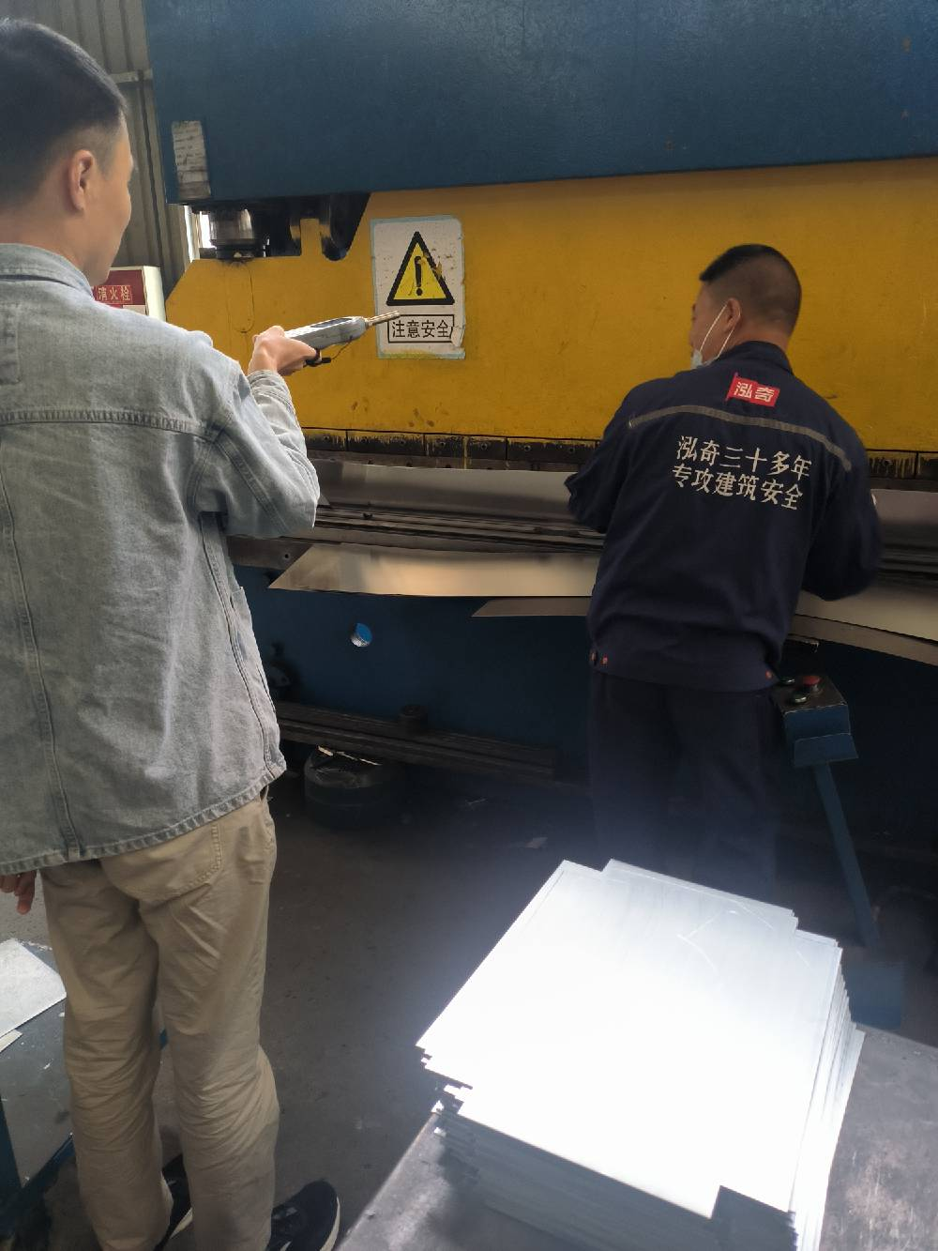
现场采样人员 | 李张强、曾强 | 现场采样时间及照片 | 2024.04.07 | 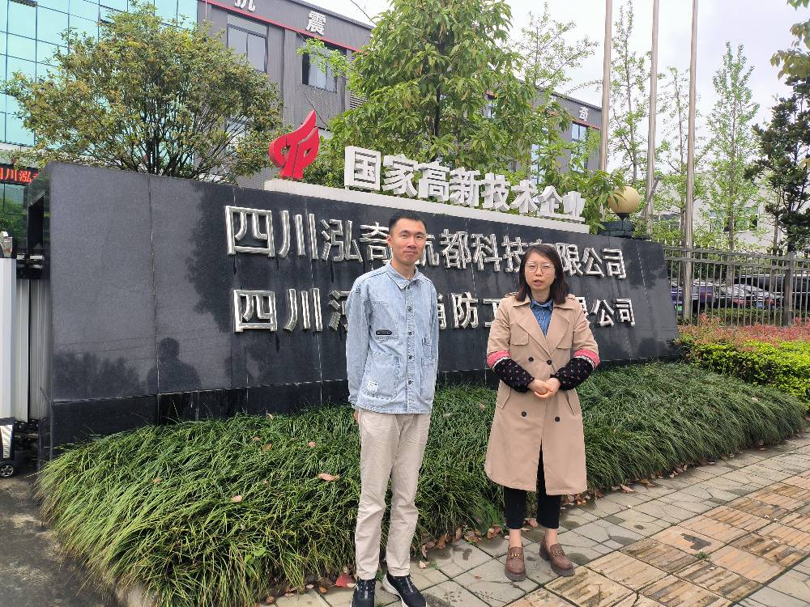
现场检测人员 | 李张强、曾强 | 现场检测时间及照片 | 2024.04.07
用人单位陪同人员 | 邓经理

